공황장애
dissId: 33 | 감수일: 2020.05.04
출처: https://www.mentalhealth.go.kr/portal/disease/diseaseDetail.do?dissId=33&srCodeNm=%EA%B3%B5%ED%99%A9%EC%9E%A5%EC%95%A0
발행기관: 보건복지부 국립정신건강센터, 대한신경정신의학회
라이선스: 공공누리 제4유형(출처표시·상업적이용금지·변경금지)
법적 한계 고지: 본 정보는 정신건강정보 이해를 돕는 참고자료이며, 개별 진단·치료는 의사 진료가 반드시 필요합니다.

개요
잠을 자고 있었는데 갑자기 숨이 막히고 죽을 것 같았어요.
진정이 안 되고 미칠 것 같아서 울음이 나오다가 답답하여 집 안을 배회하다 조금은 나아져서 자리에 누웠어요.
또 불안이 올까 봐 밤이 오는 것이 무서워요.
연예인들이 TV에서 공황장애라고 이야기하는데 딱 저랑 맞는 것 같았어요.
심장이 두근거리고 이러다가 죽는가보다라는 겁이 덜컥 들었어요.
한번은 머리 파마를 하는데 불안감이 들기 시작했어요.
점차 심해지더니 갑자기 식은땀이 비 오듯이 흐르기 시작했어요.
그때부터는 옆에 사람도 의식하지 못하고 미용실 밖으로 뛰쳐나갔어요.
놀라서 직원이 쫓아 나오더라고요.
가끔 저 같은 손님이 있다고는 하면서 조심스럽게 정신건강의학과 진료를 보라고 하는데 겁이 나면서도 화도 나더라고요.
그런데 그 이후로 미용실에 갈 수 없어요.
정신건강의학과 진료를 받아야 할까요?

정의
불안(anxiety)은 스트레스에 대한 몸의 정상 반응으로 나타날 수 있습니다.
불안이 주로 미래에 다가올 막연한 위험에 대한 두려운 감정이라면 공포(fear)는 현재 알고 있는 위협에 대한 두려운 감정입니다.
‘공황’이란 갑자기 심한 공포감을 경험하여 합리적 생각이 마비될 정도의 심한 두려운 상태를 말합니다.
교통사고 화재 등 생명에 위협을 느낄 정도의 상황에서는 정상 반응이라고 볼 수 있지만,
지하철이나 엘리베이터 같은 곳에서 공황발작을 경험한다면 불안반응이 오작동한 것으로 볼 수 있어서 공황장애로 의심할 수 있습니다.

원인
겁이 많고 불안감수성이 높은 사람에서 생기는 경우도 있지만 많지만, 공황장애는 신경생물학적 원인이 분명한 질환입니다.
이외에도 유전적, 심리사회적 요인들이 함께 작용합니다.
스트레스로 인하여 중추신경계의 노르에피네프린, 세로토닌, GABA 등 신경전달물질의 뇌 내의 균형이 깨져서 공황발작이 생길 수 있습니다.
불안하지 않은 상황을 잘못 인지해서 두렵게 받아들이는데는 전전두엽 피질이 작용하고,
공포에 대해서 도망가거나 얼어버리는 반응을 일으키는데는 중뇌수도주변 회백질이 작용하고,
시각이나 청각 자극에 대해서 편도핵이 과잉으로 반응하여 시상하부의 청반을 자극하여 자율신경계반응을 일으키는 것이 공황발작의 주된 기전입니다.
또한, 과호흡, 생체 내의 산-염기 균형을 깨뜨리는 호흡 관련 물질들이 공황 발작을 일으키기도 합니다.
카페인, 이산화탄소 등은 공황발작을 일으킬 수 있는 대표적인 물질입니다.
환자의 친척에서 일반인보다 공황장애 위험이 4-8배 증가하였으며, 이란성쌍생아보다 일란성쌍생아에서 공황장애가 더 많이 발생하기 때문에
유전적 경향성을 보이나 공황장애와 관련이 있다는 특정한 유전자나 염색체 부위가 아직 밝혀지지는 않았습니다.
정신분석에서 개인이 받아들이기 힘든 생각, 소망, 충동들이 억압되어 있다가 어느 순간 의식화되면서 공황발작이 나타난다고 설명하기도 합니다.
인지행동주의에서는 불안은 학습에 의한 것이거나 조건화 반응에 의한 것으로 설명합니다.
운전 중에 공황발작을 처음 경험한 사람은 다시 운전을 할 때에 과거 겪었던 공황발작을 떠올리고 쉽게 불안해지는 것을 예로 들 수 있습니다.

역학 및 통계
2016년 우리나라에서는 평생 유병률은 0.5%로 알려져 있으며 일 년 유병률은 0.2%로 조사되었습니다.
2006년, 2011년 조사 결과와 비교해보면 공황장애 평생 유병률은 꾸준히 증가하고 있는 추세입니다.
미국, 호주와 같이 서구권 국가의 평생 유병률은 1.6-6.8%로 비교적 높은 편입니다.
< 출처: 2016년 정신질환실태역학조사 보고서>
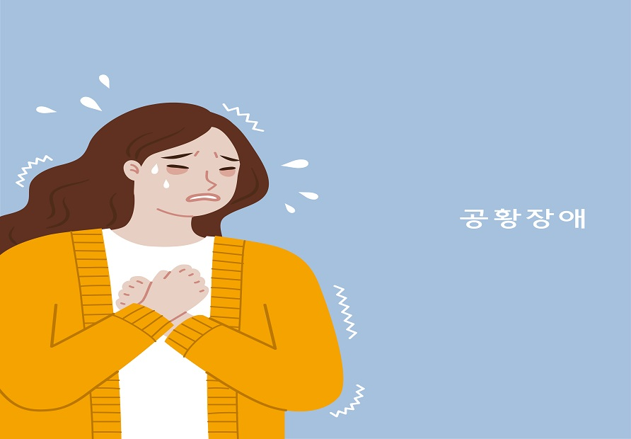
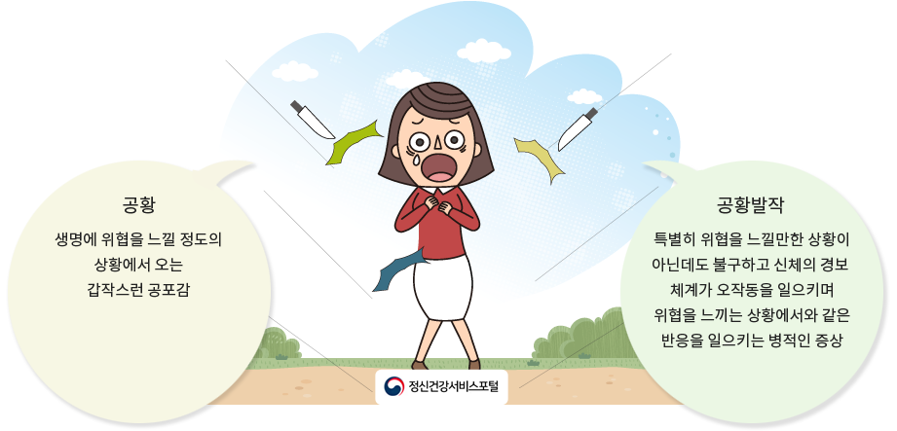
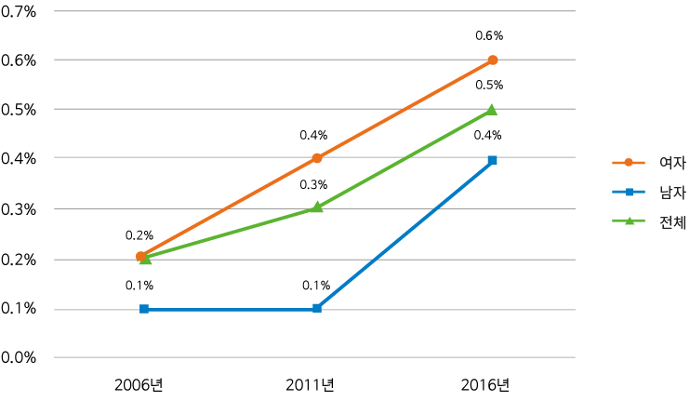

진단

사례
사례1) 39세/개인 사업
최근 주변 가게 상인들과의 갈등으로 스트레스가 많았고, 성공해야겠다는 생각에 주말에도 쉬지 않고 장사를 하였습니다. 전철을 타고 출근하는 도중에 사람이 많고 약간 답답하다는 느낌이 드는 순간 갑자기 숨이 막혀 오고 심장 박동이 빨리 뛰기 시작했습니다. 몸이 떨리고 어지러워서 의식을 잃고 쓰러질 것 같으면서 주변 사람들이 나를 발견하지 못해 죽을지도 모른다는 공포감이 들기도 했습니다. 급한 마음에 근처 병원 응급실을 방문하였는데 응급실에 도착하니 증상이 곧 없어졌습니다. 검사상에서도 이상이 없다고 하는데 심장질환이 아닐까 무섭습니다.
사례2) 45세/직장인
야근과 회식이 많아지면서 매일 밤 술을 마시고 잠을 청했습니다. 지방 출장이 생겨서 동료와 함께 고속도로로 이동을 하던 중 갑자기 가슴이 답답하며 죽을 것 같다는 생각에 갓길에 차를 30분간 세웠더니 불안한 마음이 진정되었습니다. 하지만 다시 운전할 수 없어, 동료에게 운전을 부탁했고, 동료가 운전하였음에도 갑자기 불안감이 들어서 평소 2시간이면 갈 수 있는 거리를 4시간이 넘게 걸려 도착하였습니다. 출장 후에는 운전대를 잡는 것이 무섭고 고속도로를 타는 상상만 해도 식은땀이 흘립니다.
사례3) 34세/주부
대형마트에서 장을 보는 중에 갑자기 가슴이 두근거리고 답답하며 조이는 느낌이 들었습니다. 공기가 부족한 것 같아 밖으로 나가고 싶어 물건들을 계산하지 못한 채 뛰쳐나와 찬 바람을 쐬었습니다. 20-30분 후에 두근거림이 사라지기는 했는데 그 이후로 사람들이 모이는 곳에 가는 것이 불안합니다. 며칠 전에는 남편이 해외 출장에서 돌아왔는데 불안하고 무서워서 공항에 마중을 가지도 못했습니다.

증상

진단기준
A. 반복적으로 예상하지 못한 공황발작이 나타남.
공황발작은 극심한 공포와 고통이 갑작스럽게 발생하여 수 분 내 최고조에 이르러야 하며 다음 중 4가지 이상의 증상이 나타나야 함
1. 가슴 두근거림 또는 심장박동수의 증가
2. 발한
3. 몸이 떨리거나 후들거림
4. 숨이 가쁘거나 답답한 느낌
5. 질식할 것 같은 느낌
6. 흉통 또는 가슴 불편감
7. 메스꺼움 또는 복부 불편감
8. 어지럽거나 불안정하거나 멍한 느낌이 들거나 쓰러질 것 같음
9. 춥거나 화끈거리는 느낌
10. 감각 이상(감각이 둔해지거나 따끔거리는 느낌)
11. 비현실감(현실이 아닌 것 같은 느낌) 혹은 이인증 (나에게서 분리된 느낌)
12. 스스로 통제할 수 없거나 미칠 것 같은 두려움
13. 죽을 것 같은 공포
B. 적어도 1회 이상의 발작 이후에 1개월 이상 다음 중 한 가지 이상의 조건을 만족함
1. 추가적인 공황발작이나 공황발작에 대한 결과에 대한 지속적인 걱정
2. 발작과 관련된 행동으로 현저하게 부적응적인 변화가 일어남 (예) 익숙하지 않은 환경을 피하는 등)
“심장이 두근거림이 있는데 공황발작이 심장병이면 어떻게 하죠? 공황장애와 감별해야 하는 질환은 무엇이 있나요?”
공황발작을 호소하는 환자가 내원하면 공황발작과 유사한 증상을 보이는 약물과 내외과적 질환을감별하는 것이 중요합니다.
한번의 발작으로 공황장애라고 진단하지는 않습니다. 우울장애, 조현병, 조울장애등도 모두 공황발작을 동반하기도 합니다.
공황발작을 유발하는 약물은 카페인 및 각성제가 있으며 알코올 금단 증상도 공황발작과 유사합니다.
감별해야 할 의학적 상태로는 심혈관, 호흡기, 신경학적 및 내분비 질환이 있습니다.
따라서 공황장애 진단이 추정이 되어도 내과적 평가가 필요할 수 있습니다.
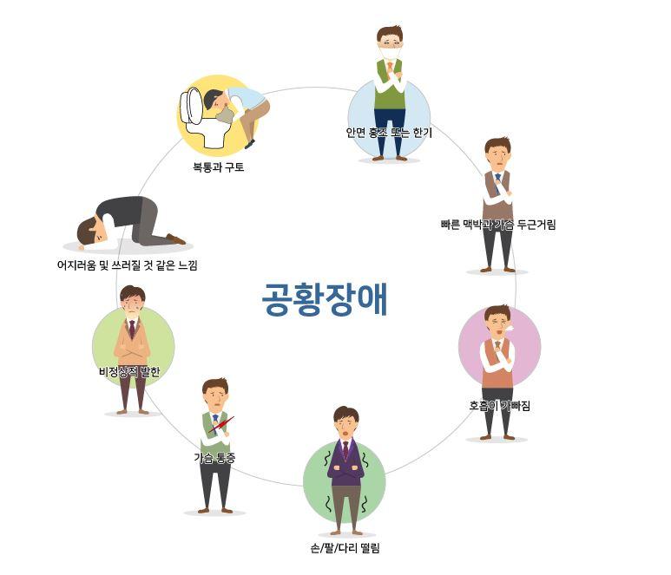

치료
공황장애를 앓고 있는 환자들에게는 약물치료와 정신치료를 병행하여 시행해야 하는 경우가 많습니다.

약물치료
약물치료
약물치료의 목적은 공황발작의 반복을 줄이는 것인 동시에 공황발작이 발생할 것에 대한 불안, 우울증과 같은 공존 질환을 함께 치료하는 것입니다.
항우울제의 일종인 선택적 세로토닌 재흡수 억제제가 먼저 권장됩니다.
치료 효과가 좋고 안전한 약물이지만 공황발작을 치료하는데 2-3주 이상의 시간이 걸리기 때문에 초기에는 벤조다이아제핀과 같은 항불안제 약물들을 병용하는 경우가 많습니다.
단순히 증상만을 조절하는 약이 아니라 재발을 예방하고 완치를 하는 역할을 하므로 증상이 가라앉더라도 6-12개월 정도 꾸준히 복용해야 하는 중요한 약물입니다.
약물치료를 유지하다가 충분한 기간이 되지 않은 채 중단할 경우 약 50% 이상의 환자들에서 공황발작이 다시 나타날 수 있으며, 이 약물 사용의 기간이 길수록 재발률이 상대적으로 낮습니다.
임의로 약을 중단할 경우에는 악화할 위험이 높기 때문에 약물 사용은 반드시 정신건강의학과 전문의의 처방과 지시에 따라 시행되어야 합니다.

정신치료
인지행동치료
인지행동치료는 왜곡된 생각을 교정해서 불안이나 공포감, 공황발작을 감소시키는 심리치료법입니다.
인지행동치료에는 공황장애에 대해 환자들에게 자세히 설명해주고, 환자들이 오해하고 있거나 잘못 믿고 있는 여러 가지
편견들을 수정해주는 인지 치료와 공포의 대상이 되는 장소나 상황에 불안감 없이 접근할 수 있도록 도와주는 행동 치료가 포함됩니다.

그외의 치료
기타치료
정신분석정신치료를 통해서 자신의 무의식적 욕구에 대한 통찰을 하는 것이 필요한 경우도 있으면 바이오피드백치료도 도움이 됩니다.

스스로 돕는 법
공황장애를 극복하기 위해서는 공황발작이 훈련으로 조절이 가능한 증상이며 공황발작으로 인해 심각한 장애가 생기는 것은 아니라는 사실을 기억해야 합니다.
아래 훈련법을 통해서 공황발작을 스스로 조절하는 능력을 갖추는 것이 질병극복에서 가장 중요합니다.

지원체계
도움이 되는 곳
유튜브 – 보건복지부 국립정신건강센터 (근육이완운동)

스스로 돕는 법
1. 죽지 않는 병이라고 믿음을 가지는 것
신체검사를 하고 나서 큰 문제가 없다는 것을 알게 된 후, 스스로 본인에게 의사선생님이 알려준 대로 불편한 느낌이 들면, 죽지 않고 문제가 되지 않는 다는 것을 믿어야 합니다.
믿음을 가지면 이후에는 불편감이 있더라도 30분정도 후에 지나가게 되는 경우가 많습니다.
2. 호흡에 집중하기
불안 발작이 시작되었을 때 발작에 대한 신체 반응을 줄이기 위한 깊은 호흡법을 적용하면 좋아지는 경우가 많습니다.
이때 중요한 것은 죽지 않고 큰 문제가 생기지 않는다고 꼭 마음속에서 믿음을 가져야 합니다.
이런 상태가 아니면 호흡법에도 효과가 없는 경우가 있습니다.
이완을 알려주는 유튜브 영상이나 핸드폰 애플리케이션 등을 통해 미리 연습해야 합니다.
1. 숨을 코로 들이마신다.
2. 입으로 후~ 하며 천천히 내쉰다.
3. 세 번 반복하는 것이 1세트이고 3세트 하는 것이 권장됨
4. 폐에서 숨이 다 빠져나가는 것을 느껴본다고 생각하고, 긴장감이 숨과 함께 빠져나간다고 상상한다.
3. 상상이완훈련 적용 (안전지대 적용)
상상력을 이용하여 내 마음이 가장 편안하고 안전하게 느껴지는 장소를 미리 설정합니다.
장면이 잘 떠오르지 않는다면 본인이 그린 그림이나 사진을 핸드폰으로 찍은 후 보면서 시도해 볼 수 있습니다.
그리고 공황발작에 대한 불안이 생길 때 나만의 안전지대를 떠올리며 안전지대로 들어가는 상상을 해 보는 것으로 공황발작의 빈도를 줄일 수 있습니다.
4. 근육 이완 기법 적용
기초적인 근육 이완 기법은 특정 근육을 긴장시켰다가 이완시키는 방법입니다.
예를 들어, 당신의 발가락을 약 10초 동안 긴장감이 들도록 구부리고 있다가 펴주는 방법입니다.
잠시 후에는 발가락이 아닌 발목을 해 볼 수 있습니다.
이런 식으로 몸의 여러 근육을 긴장시켰다가 이완을 시킵니다.
그러면서 자신의 몸이 어떻게 느끼는지에 대해 집중하면서 불안을 해소합니다.

참고문헌
참고문헌
1. 대한신경정신의학회. 신경정신의학 3판. 2017;311-317.
2. American Psychiatric Association. Diagnostic and statistical manual of mental disorders (DSM-5). Washington, DC: American Psychiatric Pub;2013.
3. 홍진표. 2016년도 정신질환실태역학조사. 297-308.
4. Kring AM, Johnson SL. Abnormal psychology 12 edition. 179-180
https://www.verywellmind.com/top-symptoms-of-panic-attacks-2584270
https://www.verywellmind.com/panic-attacks-2797316
https://www.healthline.com/health/anxiety/panic-attack-self-care-strategies#3

